Виконання

Обрати та завантажити дані
Імпортуємо бібліотеки, визначимо налаштування для pandas, завантажимо датафрейм
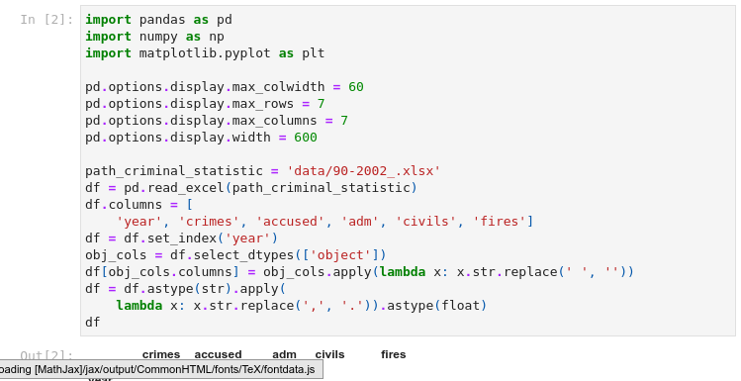
Завантажений датафрейм

Знайти математичне сподівання, медіану, моду, дисперсію, середньоквадратичне відхилення
Математичне сподівання – сума всіх значень, поділена на їхню кількість.
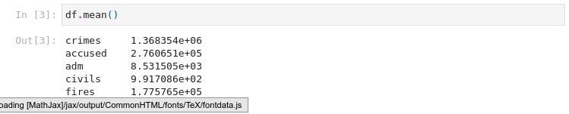
Математичне сподівання
Медіана – це середина відсортованого набору даних.
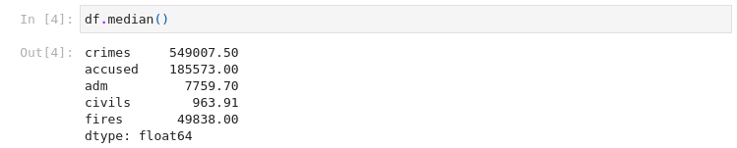
Медіана
Мода – це найчастіше значення, що зустрічається.
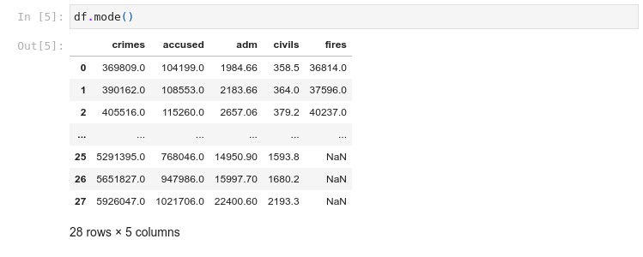
Мода
Дисперсія – це середнє арифметичне квадратів різниці кожного значення з математичним сподіванням.
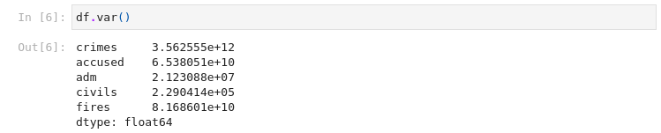
Дисперсія
Середньоквадратичне відхилення – це дисперсія під коренем
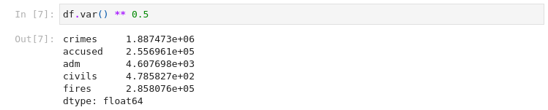
Середньоквадратичне відхилення

Візуалізувати завантажені дані за допомогою гістограми
Візуалізуємо дані за допомогою методу plot та оберемо тип "bar" для відображення гістограми.
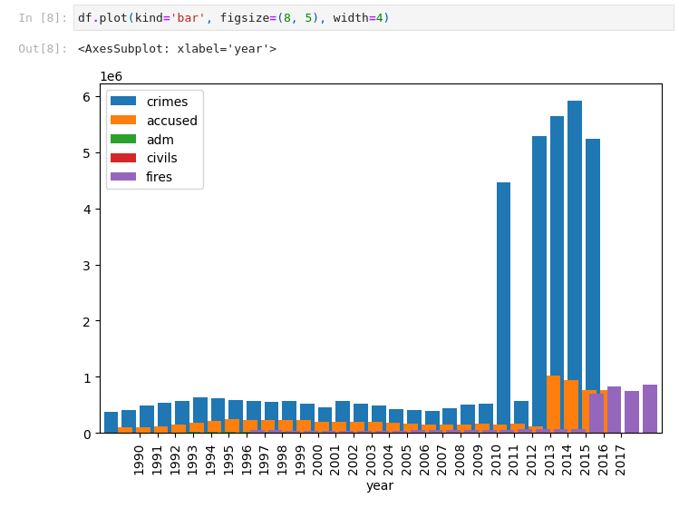
Статистика злочинів

Проробити всі дії з пункту про Series та DataFrame
Створюємо Series зі значеннями кількості злочинів на рік.
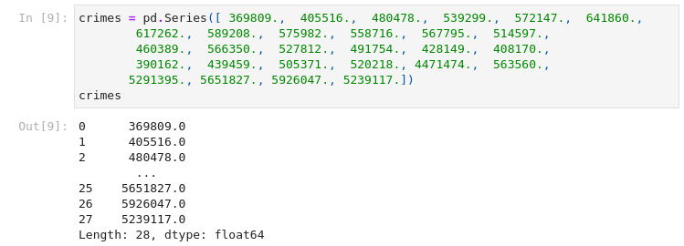
Кількість злочинів на рік
Отримуємо другий запис.
Другий запис
Рахуємо кількість записів.
Кількість записів
Рахуємо математичне сподівання
Математичне сподівання
Рахуємо найменше значення
Найменше значення
Рахуємо найбільше значення
Найбільше значення
Рахуємо середньоквадратичне відхилення
Cередньоквадратичне відхилення
Отримуємо статистику набору даних (кількість, математичне сподівання, середньоквадратичне відхилення, найменше та найбільше значення, квантилі)
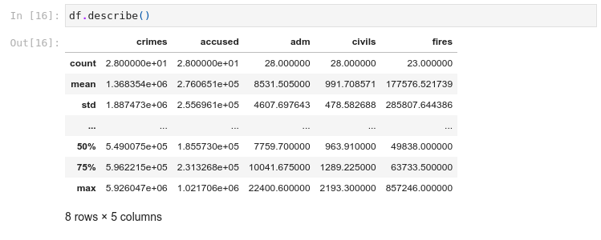
Cтатистика набору даних
Створення Series зі словника, де ключі - роки, значення - кількість злочинів
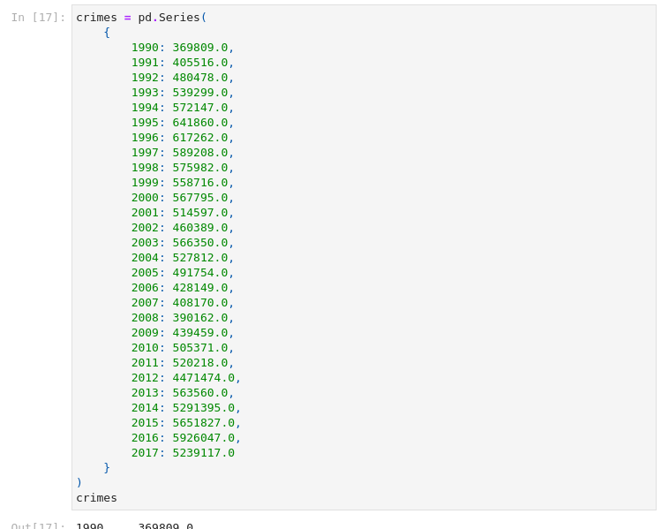
Series зі словника
Отримуємо кількість злочинів за 1992 рік
Кількість злочинів за 1992 рік
Отримуємо тип даних
Тип даних
Отримуємо значення набору даних
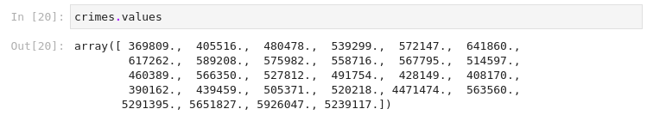
Значення набору даних
Створення DataFrame зі словника
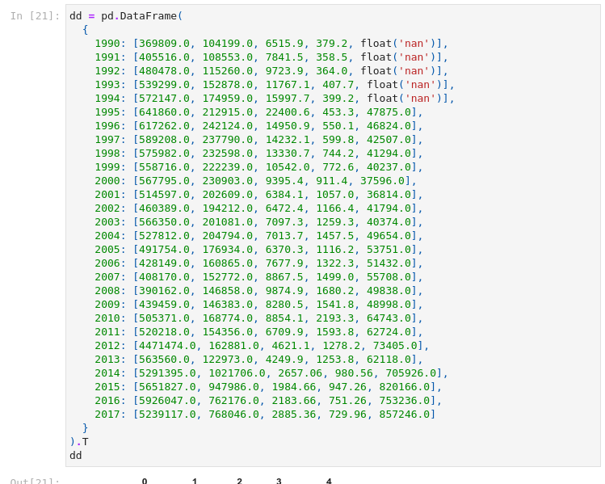
DataFrame зі словника
Отримаємо дані про злочини за роки незалежності, використовуючи стовпець
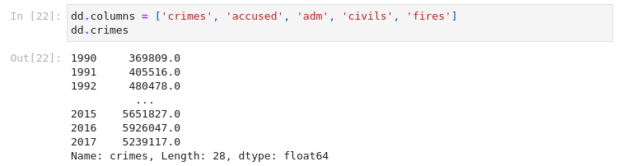
Дані про злочини за роки незалежності
Отримаємо дані про злочини за 1992 рік, використовуючи явний індекс
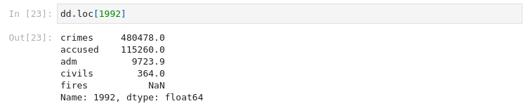
Дані про злочини за 1992 рік, використовуючи явний індекс
Отримаємо дані про злочини за 1992 рік, використовуючи неявний індекс
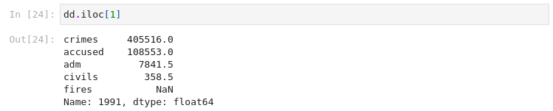
Дані про злочини за 1992 рік, використовуючи неявний індекс
Отримуємо дані про злочини з 1992 до 1995 для явних індексів, де для явних останній вказаний індекс включається
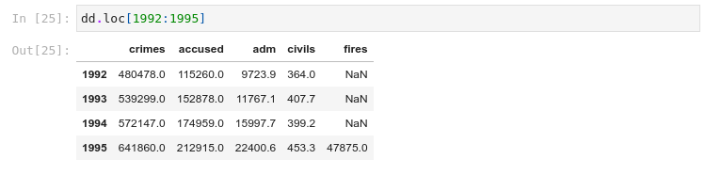
Дані про злочини з 1992 до 1995 для явних індексів
Отримуємо дані про злочини з 1992 до 1994 для НЕявних індексів, де для НЕявних останній вказаний індекс НЕ включається
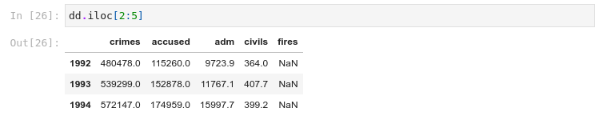
Дані про злочини з 1992 до 1995 для неявних індексів
Отримуємо дані про злочини з 1992 І з 1995 для явних індексів
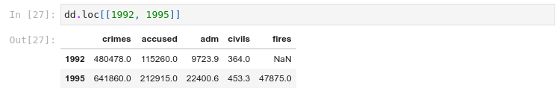
Дані про злочини з 1992 І з 1995 для явних індексів
Отримуємо дані про злочини з 1992 І з 1995 для неявних індексів
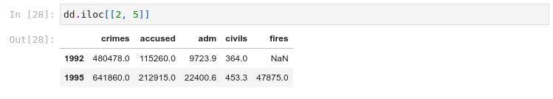
Дані про злочини з 1992 І з 1995 для неявних індексів
Отримуємо дані про злочини явних ідексів та стовпців
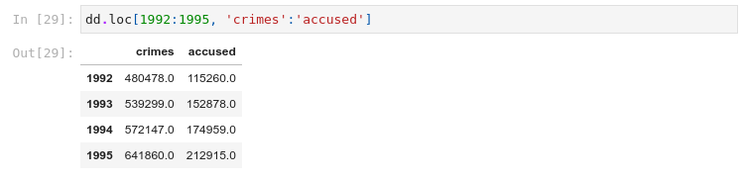
Дані про злочини явних ідексів та стовпців
Отримуємо дані про злочини неявних ідексів та стовпців
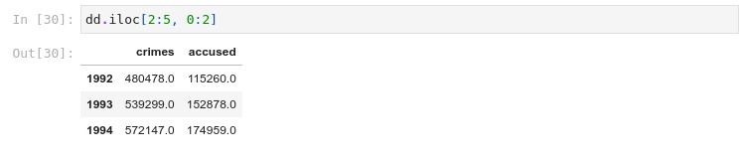
Дані про злочини неявних ідексів та стовпців
Відображаємо рядки, де кількість злочинів > 550 000
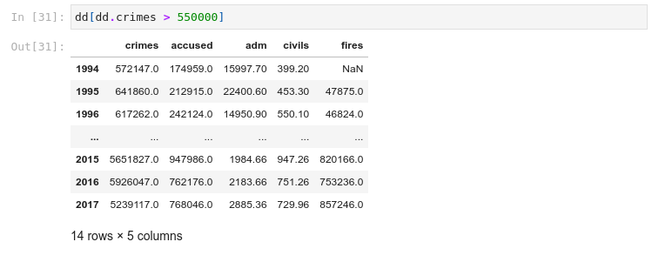
Рядки, де кількість злочинів > 550 000
Відображаємо рядки, де кількість злочинів > 550 000 і < 600 000
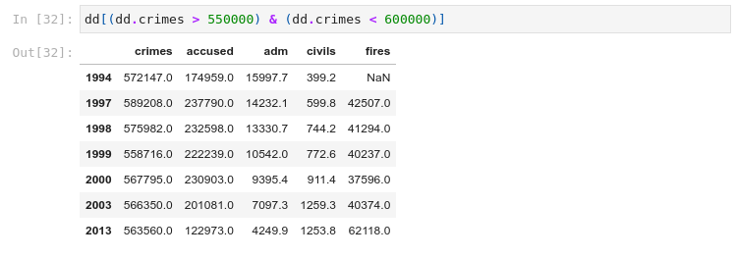
Рядки, де кількість злочинів > 550 000 і < 600 000
Отримуємо кількість злочинів за 1992 рік явно
Кількість злочинів за 1992 рік явно
Отримуємо кількість злочинів за 1992 рік неявно
Кількість злочинів за 1992 рік неявно
Змінюємо значення кількості злочинів за 1992 явно
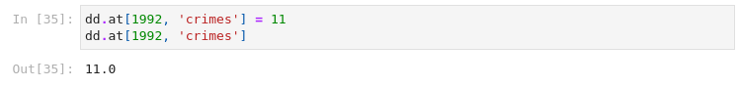
Зміна значення кількості злочинів за 1992 явно
Змінюємо значення кількостізлочинів за 1992 НЕявно
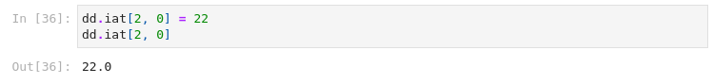
Зміна значення кількості злочинів за 1992 неявно
Інформацію про набір даних( кількість рядків, математичне сподівання, середньоквадратичне відхилення, найменше та найбільше значення, квантилі )
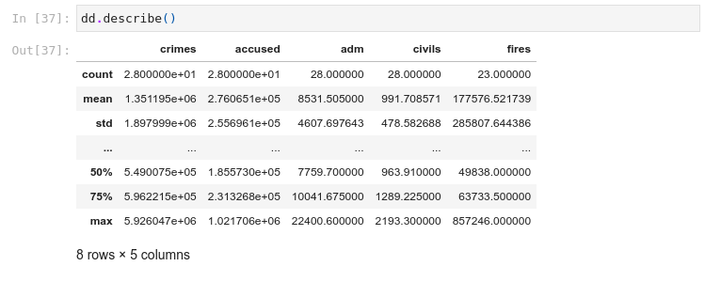
Інформація про набір даних
Зміна точності виведення дійсних чисел
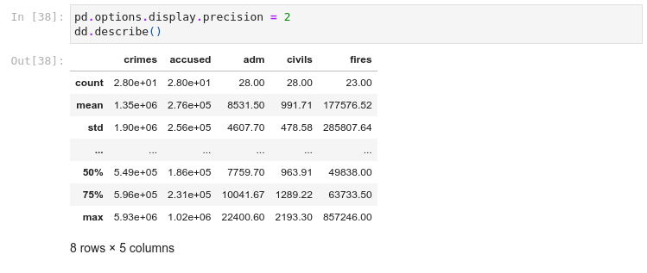
Зміна точності виведення дійсних чисел
Знайдемо математичне сподівання для кожного стовпчика
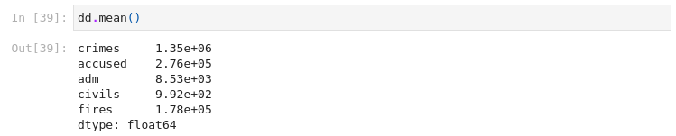
Математичне сподівання для кожного стовпчика
Транспонуємо набір даних
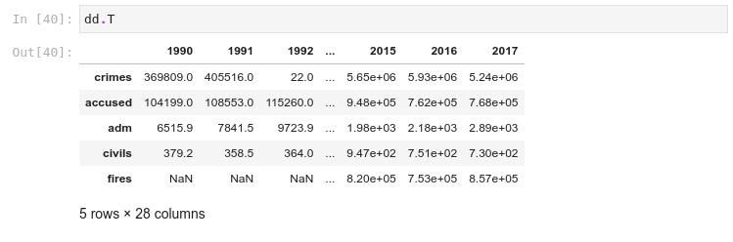
Транспонований набір даних
Знаходження інформації про транспонований набір даних
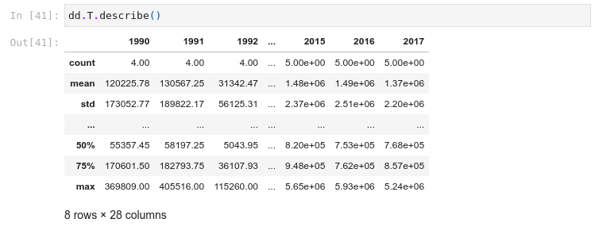
Інформація про транспонований набір даних
Отримуємо математичне сподівання для транспонованого набору даних, де тепер значення отримаємо не по стобцях, а по роках
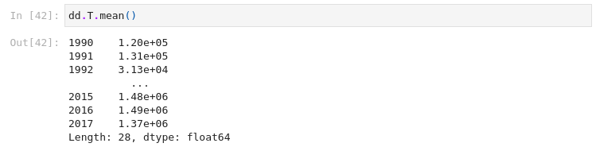
Математичне сподівання для транспонованого набору даних
Сортуємо набір даних за індексом за зростанням
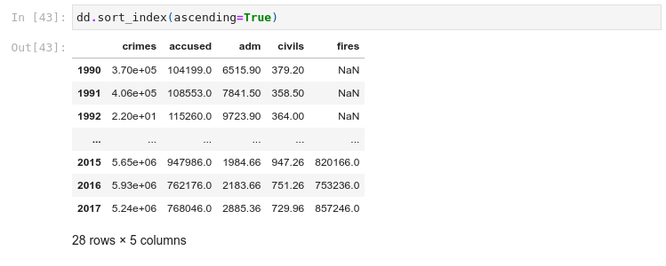
Набір даних, відсортований за індексом за зростанням
Сортуємо набір даних за індексом за спаданням
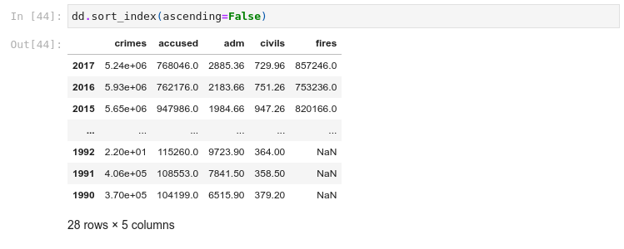
Набір даних, відсортований за індексом за спаданням
Сортуємо стовпці за кількість скоєних злочинів
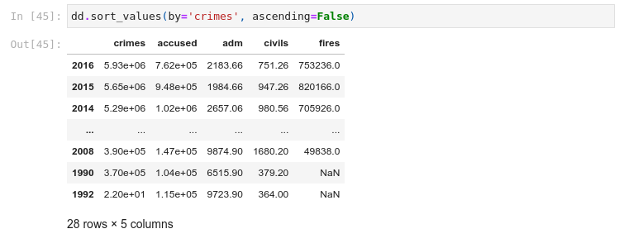
Стовпці, відсортовані за кількість скоєних злочинів
Сортуємо види порушень в транспонованому наборі даних за спаданням за 1992 рік
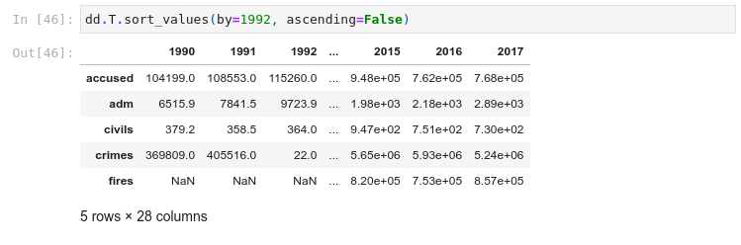
Види порушень в транспонованому наборі даних, відсортовані за спаданням за 1992 рік
Сортуємо стовпці за кількість скоєних злочинів, де inplace=True, щоб сортування відбувалося в самому наборі даних
Cтовпці, відсортовані за кількість скоєних злочинів

Виконати первинну обробку даних
Виконано в пункті 3.1

Прочитати набір даних катастрофи «Титаніка»

Завантажити набір даних катастрофи «Титаніка» за URL-адресою
Завантаження набору даних катастрофи «Титаніка»
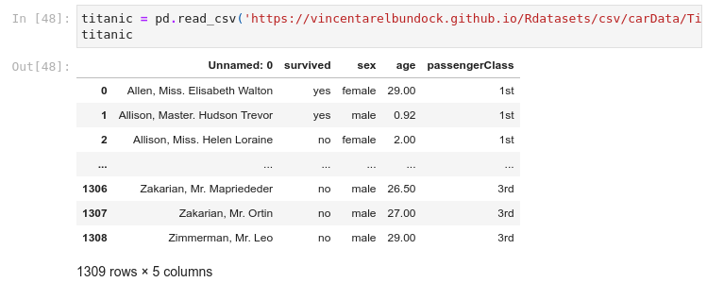
Дані про катастрофу

Переглянути рядки набору даних катастрофи «Титаніка»
Встановлення точності виведення
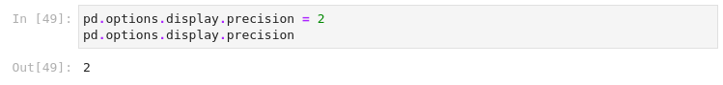
Точність виведення
Отримання перших 5-ти рядків
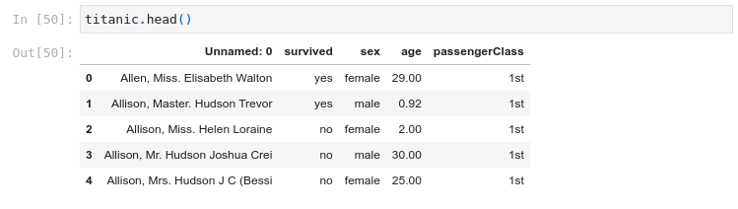
Перші п'ять рядків
Отримання останніх 5-ти рядків
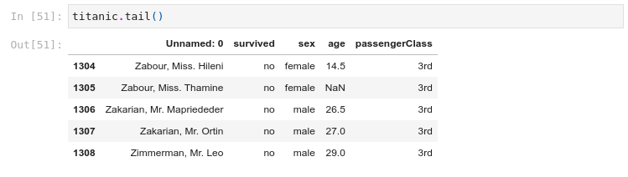
Останні п'ять рядків

Налаштувати назви стовпців
Встановлення назви стовпців
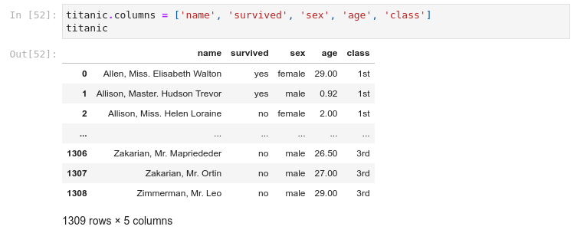
Дані про катастрофу

Провести простий аналіз даних: визначити наймолодшого пасажира, найстаршого, який був середній вік пасажирів та статистику по пасажирам які вижили. Відсортувати всіх жінок з кают 1-го класу, знайти наймолодшу та найстаршу серед них, кількість вцілілих
Отримання наймолодшого пасажира за допомогою знаходження рядка за його індексом, знайденого за найменшим значенням
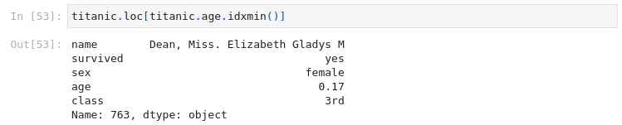
Наймолодший пасажир
Отримання найстаршого пасажира за допомогою знаходження рядка за його індексом, знайденого за найбільшим значенням
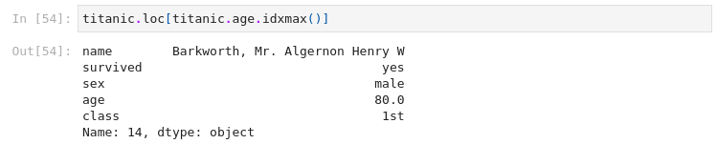
Найстарший пасажир
Знаходження середнього віку пасажирів методом mean
Середній вік пасажирів
Отримання вцілілих пасажирів за допомогою маски
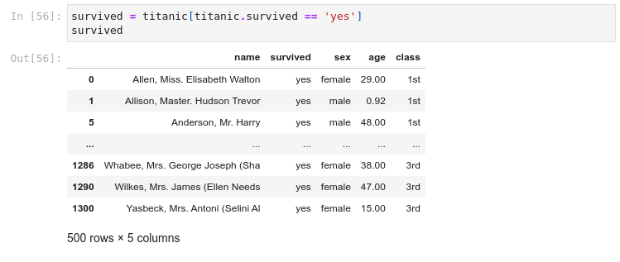
Уцілілі пасажири
Статистика по вцілілих пасажирах (кількість, середній вік, середньоквадратичне відхилення віку, найменший вік, найбільший та квантилі)
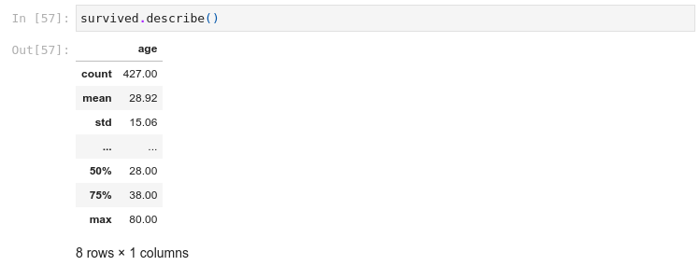
Статистика по вцілілих пасажирах
Фільтрування за статтю( жінки ) та класом ( 1ий клас )
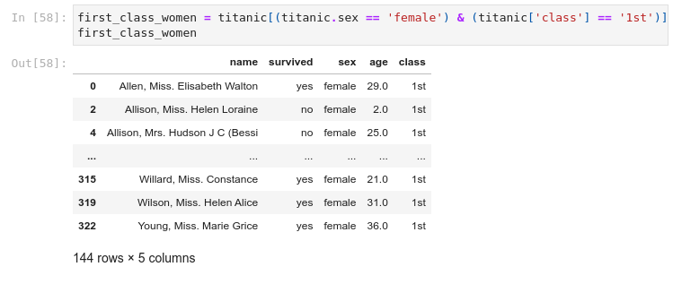
Жінки 1-го класу
Отримання наймолодшої жінки з 1-го класу
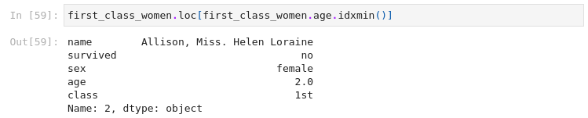
Наймолодша жінка з 1-го класу
Отримання найстаршої жінки з 1-ого класу
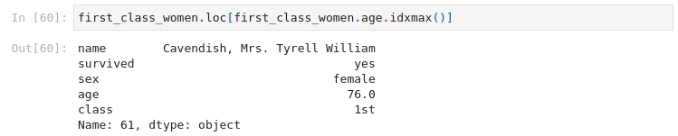
Найстарша жінка з 1-го класу
Знайдемо кількість жінок з першого класу, що вижили
Кількість жінок з першого класу, що вижили

Побудувати гістограму віку пасажирів
Гістограма віку матодом hist
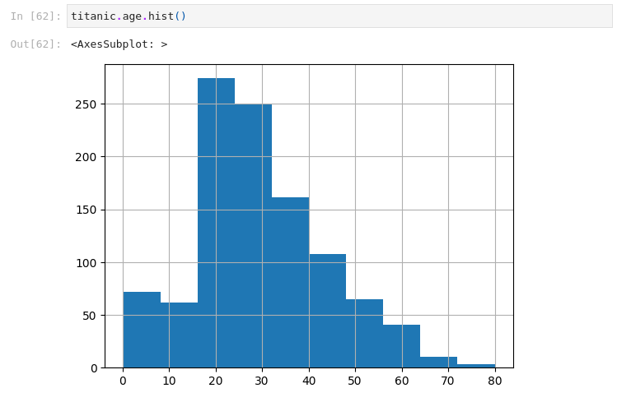
Гістограма віку

